ESTETICISTAS USAM QUÍMICA: ABORDAGENS NO PROCESSO DE ENSINO E APRENDIZAGEM

Resumo
Os novos rumos do processo educacional têm colocado muitos desafios ao processo de ensino-aprendizagem, que deve ser extremamente envolvente e inovador. Contextualizar o uso da Química e mostrar a sua evolução e importância no cuidado com o corpo, é de extrema relevância para o cotidiano dos esteticistas. Sendo assim, torna-se necessário ampliar, aplicar e reconhecer os conhecimentos básicos dessa ciência, estabelecendo as relações necessárias com o nosso cotidiano e com atividades do profissional de estética. O conhecimento dos produtos utilizados pelos esteticistas auxilia o controle do uso responsável e diminui o risco de acidentes em procedimentos estéticos. Ao abordar a importância da química por meio de apresentações diversificadas entre atividades práticas e teoria, foi possível aproximar a Química do cotidiano dos alunos e os motivou a entender a razão do estudo da Química no contexto do esteticista, gerando uma visão mais inovadora e empreendedora para o ramo da Estética.

Palavras-chave: Química; Estética; Metodologias ativas; Ensino-aprendizagem

ABSTRACT
The new directions of the educational process have posed many challenges to the teaching-learning process, which must be extremely engaging and innovative. Contextualizing the use of chemistry and showing its evolution and importance in the care of the body is extreme relevance to the daily life of the beauticians. It is necessary to broaden, apply and recognize the basic knowledge of this science, establishing the necessary relationships with our daily life and with the activities of the aesthetic professional. The knowledge of the products used by the beauticians assists the control of responsible use and decreases the risk of accidents in aesthetic procedures. When addressing the importance of chemistry through diversified presentations between practical activities and theory, it was possible to approximate the chemistry to the students' daily life and motivated them to understand the reason for studying Chemistry in the beautician context, generating a more innovative and entrepreneurial vision for the aesthetics branch.

Keywords: Chemistry; Aesthetics; Active methodologies; Teaching-learning

- INTRODUÇÃO

Em uma sociedade que passa por constantes mudanças, aprender se tornou intrínseco ao ser humano. O homem moderno, fruto de uma sociedade cada vez mais conectada procura diminuir distâncias e provoca reflexões constantes sobre a necessidade de “aprender a aprender” (MORAN, 2001),
O processo de ensino aprendizagem deve ser extremamente envolvente e inovador. Segundo Moran (1997, 2001 e 2003) e Assmann (2000) ocorreram mudanças importantes da aprendizagem na sociedade da informação. Novas estratégias foram e estão sendo aprimoradas com o uso das novas tecnologias da informação e da comunicação no campo da educação. Com o aumento da tecnologia e uso cada vez maior da internet, alunos e professores introduzem formas diferentes de lidar com a informação e com o conhecimento.
A adequação do sistema educacional à sociedade moderna retrata um grande desafio para profissionais do ramo que têm o objetivo de realizar o magistério com consciência e responsabilidade. Existem, porém, recursos de ensino que são usados como apoio para tal realização (FILHO et al., 2016).

1.1. Ensino de Química

Para o ensino de química, os métodos mais interessantes a serem usados são, principalmente, as aulas expositivas, seminários/debates, pesquisas extraclasses, trabalho em grupo, e principalmente, aulas mistas e estudos dos casos, já que, esses recursos possibilitam uma visão mais ampla dos assuntos e contribuem para a motivação e interesse dos alunos pela disciplina (PEREIRA; BOTELHO, 2014).
Um fato extremamente comum entre estudantes de cursos de graduação em Farmácia, Biomedicina, Enfermagem, Fisioterapia, Estética, Odontologia, Medicina entre outros, é a dificuldade em aprender química. Expressões como “não gosto de química” ou “é uma matéria muito difícil” são frequentes entre graduandos destes cursos. Incertezas sobre a importância e necessidade desta disciplina, como parte do currículo acadêmico, são evidentes (VIEIRA, 1996).
De acordo com Rezende (2016), uma pesquisa realizada por meio de questionários com estudantes de uma escola da rede pública de ensino, mostrou que entre os selecionados, 62,64% possuem dificuldades em compreender química e 86,81% acreditam que a forma como a matéria é ensinada influencia na aprendizagem. Este estudo representa uma pequena fração da amplitude de um problema, que se inicia na educação fundamental, mas é arrastado para as salas de aula das instituições de ensino superior. A evolução da aprendizagem na graduação é um reflexo dos ensinamentos oferecidos durante a formação do ensino básico da educação. (REZENDE, 2016).
Ainda segundo a pesquisadora Daisy de Brito Rezende (Instituto de Química/USP), há uma dificuldade, especialmente em Química Orgânica, para entender as relações tridimensionais das moléculas. A compreensão da espacialidade, polaridade e bioatividade para uso farmacológico de compostos, está relacionada diretamente ao arranjo espacial entre os átomos de suas moléculas. Esta limitação de visualização e entendimento é julgada por inúmeras vezes como deficiência de aprendizagem, assim como relatado pela pesquisadora “É uma dificuldade, não uma burrice. É a forma como o cérebro de alguns funciona. Nossa pesquisa mostrou que cerca de 80% das pessoas apresentam essa dificuldade” (REZENDE, 2016). Portanto, enfatiza a maior compreensão por parte dos educadores ao julgarem as incompetências demonstradas pela heterogeneidade nas salas de aula.
As instituições de ensino devem despertar a capacidade de raciocínio e questionamento ao introduzirem novos conhecimentos aos discentes. Possuindo como motivo o “engessamento” encontrado em métodos de ensino ultrapassados, onde limita-se ao simples fato de que “ensinar é fácil e de que basta dominar o conteúdo para ensinar [...] muitos conteúdos são ensinados de forma fragmentada, sem abranger relações entre conhecimentos internos e externos a cada disciplina”. (LEITE; ZANON; JUNGBECK, 2015)

    - Aulas expositivas

Método que mais se destaca no campo educativo do ensino moderno. Consiste na exposição do conteúdo, em sala de aula, pelo professor, visando a sua compreensão pelos alunos. A utilização única deste método pode acarretar alguns problemas, como a passividade do aluno, que não desenvolverá no processo de ensino-aprendizagem habilidades como o espírito crítico e participativo, muito importantes para o exercício de uma futura profissão. Porém, por outro lado, o educador pode expressar o interesse inerente a disciplina, o seu entusiasmo, que por sua vez, deve logicamente aumentar o interesse dos alunos em aprender o conteúdo (TEIXEIRA; SHITSUKA; SILVA. 2016; BRIGHENTI; BIAVATTI; SOUZA, 2015; LEAL; JUNIOR, 2006).

    - Seminários/debates

Esses métodos são muito importantes para o desenvolvimento, não só acadêmico, mas social, do aluno. Baseia-se, no favorecimento do enfoque de um assunto sobre diferentes ângulos, na oportunidade dos alunos de formular princípios com suas próprias palavras, auxilio da aceitação de informações ou teorias contrárias às crenças tradicionais ou ideias prévias, além de aperfeiçoar a capacidade de apresentação dos discentes (FONTES; MARTINS, 2010).

    - Pesquisas extraclasses

Consiste em proporcionar ao aluno atividades para serem realizadas fora do âmbito escolar. Como lições de casa, pesquisas, e análises destinadas à realização em casa. O intuito dessa metodologia é motivar o aprendiz a se interessar pelo conteúdo, já que o possibilita realizar atividades no conforto de seu lar.

    - Trabalho em grupo

Estratégia que tem como foco a interação do aluno com outras pessoas para buscar um objetivo em comum. Essa atitude desenvolve, no estudante, o desenvolvimento de suas capacidades cognitivas (FONTES; MARTINS, 2010).

    - Aulas Mistas

Esse método de ensino consiste em transmitir a temática ao aluno com a junção de teoria (exposição) e prática. Esse recurso é extremamente relevante, principalmente para conteúdo em áreas biológicas, pois é imprescindível que o aluno, ao aprender a teoria sobre determinado assunto, possa observar na prática a ocorrência deste. Essa estratégia contribui, também, para o aumento do interesse do estudante sobre o conteúdo transmitido a ele.

    - Estudos dos casos

Essa metodologia de ensino tem a intenção de possibilitar aos alunos o contato com problemas reais, incentivando-os à tomada de decisão. O professor elabora um caso, o qual consiste em personagens que enfrentam decisões ou dilemas, o objetivo é que os estudantes investiguem os fatos, com o intuito de solucioná-los. Dessa forma, os discentes têm a oportunidade de direcionar suas próprias aprendizagens de forma colaborativa, identificando assuntos, formulando perguntas e conhecendo novos conteúdos. É importante que o caso seja construído de maneira que o aluno se identifique com o enredo, pois essa aproximação do contexto com a realidade que pode incentivar e estimular os aprendizes na busca de alternativas e, consequentemente, na tomada de decisão, que os levarão à solução do caso (FONTES; MARTINS, 2010).

  - A Química no contexto da estética

A Química Cosmética é defina pela ANVISA (Agência Nacional de Vigilância Sanitária) como:

Produtos de Higiene Pessoal, Cosméticos e Perfumes, são preparações constituídas por substâncias naturais ou sintéticas, de uso externo nas diversas partes do corpo humano, pele, sistema capilar, unhas, lábios, órgãos genitais externos, dentes e membranas mucosas da cavidade oral, com o objetivo exclusivo ou principal de limpá-los, perfumá-los, alterar sua aparência e ou corrigir odores corporais e ou protegê-los ou mantê-los em bom estado (Anvisa, Resolução nº 92, de 9 de dezembro de 2008).

Na proposta do livro A Química no Cuidado com a Pele podemos “contextualizar a Química e, ao mesmo tempo, mostrar a sua evolução e importância no cuidado com o corpo, o que não é uma tarefa fácil”, mas de extrema relevância para o cotidiano dos esteticistas. Sendo assim, torna-se necessário ampliar, aplicar e reconhecer os conhecimentos referentes a Química Orgânica, estabelecendo as relações necessárias com o nosso cotidiano.
O conhecimento químico dos produtos utilizados pelos esteticistas auxiliam o controle do uso responsável, pois podem haver reações alérgicas, irritações na pele e intoxicações causadas por algumas substâncias ou elementos existentes na composição química de algum cosmético, como por exemplo produtos que contenham formol na sua composição.
As reações do uso do formol podem ser:

Contato com a pele - Tóxico. Causa irritação à pele, com vermelhidão, dor e queimaduras; Contato com os olhos - Causa irritação, vermelhidão, dor, lacrimação e visão embaçada. Altas concentrações causam danos irreversíveis; Inalação - Pode causar câncer no aparelho respiratório. Pode causar dor de garganta, irritação do nariz, tosse, diminuição da frequência respiratória, irritação e sensibilização do trato respiratório. Pode ainda causar graves ferimentos nas vias respiratórias, levando ao edema pulmonar e pneumonia. Fatal em altas concentrações. Exposição crônica - A frequente ou prolongada exposição pode causar hipersensibilidade, levando às dermatites. O contato repetido ou prolongado pode causar reação alérgica, debilitação da visão e aumento do fígado. No caso da escova progressiva, dependendo da concentração do formol, pode ainda causar queda capilar (ANVISA, 2007)

A disciplina visa o estudo da estrutura das substâncias, o funcionamento das reações químicas e biológicas do corpo humano, a composição e as propriedades das diferentes matérias, suas transformações e variações de energia. Colaborando no desenvolvimento de novas técnicas e cosméticos, além de contribuir com o entendimento de práticas cutâneas e capilares favorecendo, assim, um bom funcionamento do corpo através de um equilíbrio químico que resulta em um correto funcionamento fisiológico e metabólico, resultando em saúde e bem-estar.
O objetivo deste trabalho é relatar as principais dificuldades enfrentadas durante o ensino de Química para estudantes de áreas da estética, assim como as causas que impossibilitam os mesmos em sua compreensão. O entendimento desta disciplina é fundamental para a atuação em suas diversas áreas, uma vez que estará presente em suas ferramentas de trabalho como cosméticos e seus efeitos nos clientes.

- MÉTODO

Etapa 1- Foi realizada uma abordagem do conhecimento prévio dos estudantes com relação a química no ramo da estética e cosmética, a partir de uma arguição com conceitos iniciais. As perguntas foram:

- Pergunta 1: O que você entende como produtos naturais e produtos sintéticos? Foram utilizados exemplos comparando o que encontramos na natureza e o que a indústria produz.
- Pergunta 2: Um caso clássico de um processo químico na estética é o peeling, por exemplo um peeling ácido. Diante disso, responderam a seguinte questão: Onde mais encontramos substâncias químicas na área da estética e cosmética?
- Pergunta 3: Quais são os compostos químicos mais utilizados nos procedimentos estéticos?

A cada pergunta formulada e discutida, foi possível mensurar o grau de conhecimento do aluno com relação ao tema lecionado, no caso, química. Desta maneira, níveis conceituais de conhecimento foram atribuídos a cada questionamento, por exemplo:

- Perguntas 1 profundidade básica de conhecimento;
- Perguntas 2 profundidade média de conhecimento;
- Pergunta 3 profundidade alta de conhecimento.

A partir destes dados foi possível fazer uma primeira classificação da sala, e selecionar os conceitos a serem trabalhados com mais cuidado.
A sala foi dividida em grupos, na qual cada grupo pensou em uma situação da química comum no dia-a-dia do esteticista de maneira criativa. Ao final da atividade os representantes de cada grupo foram à frente da classe e apresentaram os respectivos trabalhos.

- RESULTADOS E DISCUSSÕES

O trabalho prático se mostrou uma excelente ferramenta fixadora dos conceitos obtidos em sala de aula, pois, através dele, os alunos tiveram que pôr em atividade os diferentes conceitos da química no contexto da estética e cosmética.
Foram realizados os seguintes trabalhos: apresentação de portfolios (figura 1), teatros, criação de um site (figura 2), vídeos, produção de um batom caseiro (figura 3) e produção de uma revista (figura 4).

Figura 1: Apresentação do portfolio

Fonte: Autores
Figura 2: Divulgação do site criado
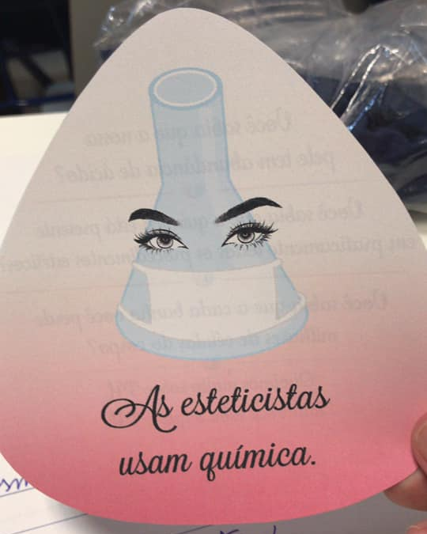

Fonte: Autores

Figura 3: Manual de produção do batom

Fonte: Autores

Figura 4: Produção de uma revista
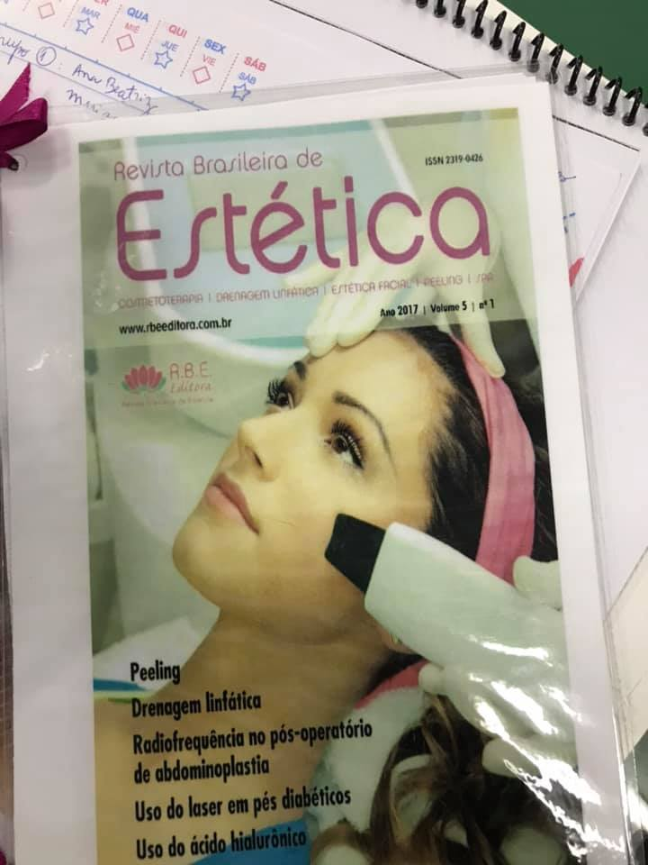

Fonte: Autores

Outro ponto interessante dos trabalhos práticos foi que, através deles, muitas alunas relataram suas expectativas em relação ao mercado de trabalho e perceberam a importância da unidade curricular Agentes químicos cosméticos para o curso de Estética.
Aproximar a ciência Química do cotidiano das alunas as motivou a entender a razão do estudo da Química no contexto do esteticista. Por meio de uma auto avaliação das alunas, ficou claro que o trabalho prático possibilitou novas descobertas e uma visão mais inovadora e empreendedora para o ramo da Estética.

- CONSIDERAÇÕES FINAIS

O sistema didático exposto é uma sugestão de estratégia para a apresentação de noções básicas de química para estudantes do curso superior em Estética e Cosmética. Verificamos as possíveis formas de ensino em sala de aula, as aulas expositivas, seminários, dinâmicas, trabalhos em grupo e os experimentos práticos que se destacam como eficientes no ensino da ciência em geral. A química é fundamental em muitos aspectos, já que é comum observarmos no nosso dia a dia casos de ocorrências desta. Aproximar a química nas atividades dos esteticistas, foi fundamental para compreender a importância dessa unidade curricular no processo de formação dos alunos.
Tendo em vista a utilização de métodos eficientes na aprendizagem dos alunos, o resultado teve consequências positivas, não só para a educação como também para propiciar aos futuros esteticistas um desenvolvimento da habilidade de identificação da química, permitindo assim, que estes possam prevenir quaisquer acidentes com relação ao seu trabalho. Existem inúmeras notícias na mídia acerca de maus procedimentos estéticos envolvendo o uso de substâncias químicas. Diante disso podemos afirmar que o ensino e a ampliação do conhecimento dos esteticistas com relação a essa ciência, exercem grande importância e, portanto, permite que estes relacionem a química com o seu cotidiano.

REFERÊNCIAS

ASSMANN, Hugo. A metamorfose do aprender na sociedade da informação. In: Ciência da informação, v. 29, n. 2. Brasilia: 2000, p. 7-15.
BRASIL. Ministério da Saúde. Agência Nacional de Vigilância Sanitária. Resolução nº 92, de 9 de dezembro de 2008. Disponível em: < http://bvsms.saude.gov.br/bvs/saudelegis/anvisa/2008/res0092_09_12_2008.html >. Acesso em: 06 de outubro de 2018.
BRIGHENTI, Josiane; BIAVATTI Vania Tanira; SOUZA, Taciana Rodrigues de. Metodologias de ensino-aprendizagem: uma abordagem sob a percepção dos alunos. 2015. In: G.U.A.L. Disponível em: <https://periodicos.ufsc.br/index.php/gual/article/view/1983-4535.2015v8n3p281>. Acesso em: 06 de outubro de 2019.
FILHO, Francisco Carlos de Medeiros; RAMOS, Jaqueline Ferreira; SILVA, Ana Priscila de Souza; PAULA, José Carlos de Freitas. Corrosão: um estudo dos metais no ensino de química com os alunos do pré-vestibular solidário (PVS) / UFCG / CES no município de Cuité / PB. 2016. In: Editora Realize. Disponível em: < http://www.editorarealize.com.br/revistas/conedu/trabalhos/TRABALHO_EV056_MD1_SA18_ID601_16082016102723.pdf>. Acesso em: 06 de outubro de 2019.
FONTES, Waldeni Monteiro; MARTINS, Ivanize. Metodologia, métodos e técnicas de ensino. 2010. Em: Walfontes, Disponível em: < http://walfontes.blogspot.com/2010/04/metodologia- metodos-e-tecnicas-de.html>. Acesso em: 06 de outubro de 2018.
LEAL, Douglas Tavares Borges; JUNIOR, Edgard Cornachione. A Aula Expositiva no Ensino da Contabilidade. 2006. In: Contabilidade Vista & Revista, Disponível em: <https://revistas.face.ufmg.br/index.php/contabilidadevistaerevista/article/view/307>. Acesso em: 06 de outubro de 2019.

LEITE, João Carlos Segatto; ZANON, Lenir Basso; JUNGBECK, Maiara. A matematização no ensino dos conteúdos de química e a sua relação com temas de relevância social em aulas da licenciatura. In: III CONGRESSO INTERNACIONAL DE EDUCAÇÃO CIENTIFICA E TECNOLÓGICA (CIECITEC), 10 a 12 de junho de 2015, Santo Ângelo (RS).
MORAN, José Manuel. Como utilizar a internet na educação. In: Ciência da Informação, v. 26, n. 2, Brasília: 1997, p. 146-153.

MORAN. José Manuel. Novos desafios na educação – a internet na educação presencial e virtual. 2001. In: ECAUSP. Disponível em: < http://www.eca.usp.br/prof/moran/site/textos/tecnologias_eduacacao/novos.pdf>. Acesso em: 06 de outubro de 2019.
MORAN. José Manuel. Mudar a forma de ensinar e de aprender com as tecnologias: transformar as aulas em pesquisas e comunicação presencial-virtual. 2003. In: ECAUSP. Disponível em: < http://www.eca.usp.br/prof/moran/site/textos/tecnologias_eduacacao/uber.pdf> Acesso em: 06 de outubro de 2019.
PEREIRA, Luciano A.; BOTELHO, Maria Luiza Silva Tupy. Corrosão dos metais: uma proposta de ensino c.t.s. para um curso profissionalizante de química de nível médio. 2014. Disponível em: <http://www.sbq.org.br/37ra/cdrom/resumos/T2446-1.pdf>. Acesso em: 06 de outubro de 2019.
REZENDE, Daisy de Brito. Estudo investiga dificuldades de compreensão no ensino de química [Depoimento a Victória F. Del Pintor]. In: AUN-Agência Universitária de Notícias, v. 49, n. 59. São Paulo: 2016, p. 1-4.
TEIXEIRA, Ricardo Luiz Peres; SHITSUKA, Ricardo; SILVA, Priscila Chantal Duarte. Estudo de caso: utilização de metodologias ativas em práticas de ciência da corrosão. 2016. In: Research Gate, Disponível em: <https://www.researchgate.net/profile/Ricardo_Teixeira14/publication/308793152_15 5891_Estudo_de_caso_Utilizacao_de_metodologias_ativas_em_praticas_de_ciencia_da_corrosao_ISSN_2175957X/links/57f241db08ae280dd0b373ac/155891-Estudo-de-caso-Utilizacao-de-metodologias-ativas-em-praticas-de-ciencia-da-corrosao- ISSN-2175957X.pdf>. Acesso em: 06 de outubro de 2019.
VIEIRA, Lúcio. Química, Saúde & Medicamentos. Porto Alegre: Área de Educação Química.[Chemistry, Health and Drugs], 1996.

